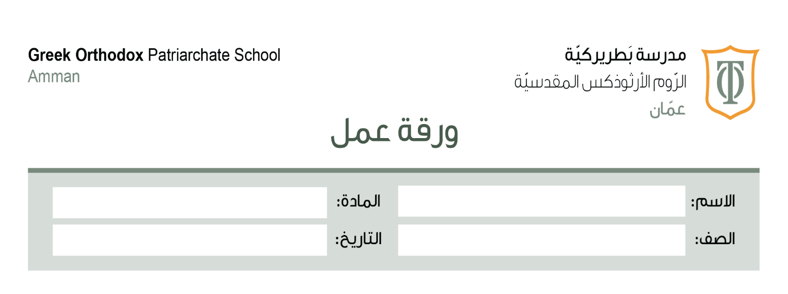
أبني لغتي/ ورقة عمل شاملة المفاعيل ( المفعول المطلق ولأجله وفيه
التاسع

الهدف التّعليميّ: التمييز بين المفعول لأجله والمفعول فيه
* المفعول لأجله :هو عبارة عن مصدر منصوب يذكر لبيان سبب حدوث الفعل
* نسأل عنه بــ ( لماذا) ؟
مثال: أتناولُ الدواءَخشيةَ المرضِ
لماذا أتناولُ الدواءَ؟ خشيةَ المرضِ
مفعول لأجله منصوب بالفتحة
* أحافظُ على النظافة مخافةَ المرضِ .
لماذا أحافظُ على النظافةِ؟ مخافةَ المرضِ
مفعول لأجله منصوب بالفتحة

* المفعول فيه (ظرف) زمان
مكان
* منصوب بالفتحة الظاهرة
المقدرة
* اسم منصوب يذكر لتحديد المكان أو الزمان الّذي يحدث فيه الفعل
* أنواع المفعول فيه:
أ- ظرف مكان: بينَ ،عند، نحوَ، خلفَ، أمامَ، حولَ، فوقَ ، بعد، دونَ ......
مثل: وقفَ الفنانُ فوقَ خشبةِ المسرحِ.
مفعول فيه (ظرف مكان منصوب بالفتحة وهو مضاف )
ب- ظرف الزمان : أبدًا، غدًا ، اليوم، ساعة، حين ، ظهرًا ،.............
مثل: يستيقظُ الفلاحُ صباحًا
مفعول فيه (ظرف زمان منصوب بالفتحة الظاهرة)
* ملاحظة هامة: بعد، دون تأتي ظرف زمان ومكان نعرف من المضاف إليه الذي يأتي بعدها .
مثال: بعدَ غدٍ مثال آخر: بعدَ الحديقةِ
تعرب هنا (ظرف زمان منصوب بالفتحة ) تعرب هنا (مفعول فيه ظرف مكان منصوب بالفتحة)
*المفعول المطلق: هو اسم منصوب يُشتق من نفس الفعل
مثل: كتبَ الولدُ كتابة صحيحةً .
فعل ماضٍ مصدر منصوب اشتقَ من الفعل نفسه (كتب) / يعرب: مفعول مطلق منصوب بالفتحة

مثل: دار الطالب دورتينِ.
فعل ماضٍ مفعول مطلق (وهي مصدر منصوب اشتق من الفعل دار)
* الغاية من المفعول المطلق:
أ- تأكيد وقوع الفعل
مثل: لَعِبَ الولدُ لعبًا
مفعول مطلق /اشتق من الفعل نفسه (لَعِبَ)
ب- تأكيد وقوع الفعل مع بيان نوعه نعت
مضاف إليه
مثل: جلسَ الطالبُ جلسةً صحيحةً
مفعول مطلق( اشتق من نفس الفعل جلسَ) وصف للجلسة ( نعت منصوب)
ج- تأكيد وقوع الفعل مع بيان عدد مراته
مثل: دارت السيارة دورتين
. مفعول مطلق اشتق من الفعل نفسه / غايته: لتأكيد عدد مراته

التّدريب الأول: حدد المفاعيل في الجمل الآتية مبينًا نوعها :
أ- أصدرَ الشاعر ديوانين .
____________________________
ب- يعملُ النّاسُ طلبًا للرزق.
_____________________________
ج- سعيتُ للمجدِ سعيًا .
___________________________________
د- تجهزتُ ساعةَ الزفافِ.
_______________________________________
ه- ساعدتْ سارة والدتها حرصًا على رضاها .
_________________________________________________
التّدريب الثاني: أعرب ما تحته خط إعرابًا تامًّا :
أ- زرتُ منزلَ صديقي .
منزلَ: _____________________________________________________________
ب- كرّمَ المديرُ الطلبةَ تقديرًا لهم .
تقديرًا:__________________________________________________________

ج- جلستْ الأم داخلَ الغرفةِ.
داخلَ :________________________________________________________
الغرفةِ:_______________________________________________________
د- شَرب الولدُ الدواءَ مساءً.
مساءً:_______________________________________________________
ه-جرى العدّاء جريًا سريعًا .
جريًا:______________________________________________________
سريعًا:____________________________________________________

انتهت ورقة العمل
معلمة المادة: غرام الظاهر
منسقة المادة: ديالا عليان
الاجابة النموذجية:
التدريب الأول:
أ- ديوانين: مفعول به
ب- طلبًا: مفعول لأجله
ج- سعيًا: مفعول مطلق
د- ساعةَ: مفعول فيه (ظرف زمان)
ه- حرصًا: مفعول لأجله
التّدريب الثاني:
أ- منزلَ: مفعول به منصوب بالفتحة الظاهرة
ب-تقديرًا: مقعول لأجله منصوب بالفتحة الظاهرة
ج- داخلَ: مفعول فيه (ظرف مكان منصوب بالفتحة وهو مضاف)
الغرفةِ: مضاف إليه مجرور بالكسرة
د- مساءً: مفعول فيه ( ظرف زمان منصوب بالفتحة الظاهرة )
ه- جريًا: مفعول مطلق منصوب بالفتحة الظاهرة
سريعًا: نعت منصوب بالفتحة الظاهرة

